# MANUAL TECNICO

DISEÑO DESARROLLO E IMPLEMENTACION DEL APLICATIVO WEB PARA LA COMPRAVENTA NUEVO MILENIO DEL SUR.

Camilo Holguin

Sebastian Triana

SERVICIO NACIONAL DE APRENDIZAJE SENA

ANALISIS Y DESARROLLO DE SISTEMAS DE INFORMACION

1803183 G1

2021.

Contenido

MANUAL TECNICO 1

Presentación 3

Objetivo 4

Procesos 4

Procesos de salida 4

Requisitos del sistema 5

Herramientas utilizadas para el desarrollo. 5

Node.js: 6

Descarga e instalación de Node js y npm: 6

Apache 7

Servidor de Base de datos MySQL 7

Visual Studio Code IDE 7

Instalación de visual studio Code IDE 7

Angular Framework 11

XAMPP 11

Manejo de xampp 11

Descarga de xampp 11

Selecciona los componentes de software: 12

Selecciona el directorio para la instalación: 13

Iniciación del proceso de instalación: 13

Configura Firewall: 14

Panel de control de XAMPP 14

Iniciar módulos 15

PHPMyAdmin 15

Configuración del aplicativo xampp 16

Uso de Repositorios (GitHub). 17

Registrarse en GitHub 17

Inicio de Sesión en GitHub 18

Creación de repositorio 19

Clonación del repositorio 20

Descargar de la herramienta GitHub DESKTOP: 22

Clonación del repositorio de GitHub. 23

Como clonar el repositorio en GitHub DESKTOP..........24

# Presentación

El siguiente manual guiara a los usuarios que harán soporte al sistema, el cual les dará a conocer los requerimientos y la estructura para la construcción del sistema, en el desarrollo del aplicativo web mediante una base de datos, el cual muestra las herramientas necesarias para la construcción y la funcionalidad del sistema.

# Objetivo

Informar y especificar al usuario la estructura y conformación del sistema con el fin de que puedan hacer soporte y modificaciones o actualizaciones al sistema en general.

# Procesos

## Procesos de salida

* Aplicativo web

Consulta de inventario (Bloques, Medios de transporte).

Consulta de usuarios (Empleados, Clientes).

Consulta de ingresos y salidas (Vehículos).

Generar formatos (Facturación, Reportes).

* Base de datos MySQL

Exportar copia de seguridad de la base de datos en la plataforma (nube).

# Requisitos del sistema

* Requerimientos de Hardware

Monitor 22” SF22F350HL (Opcional).

Mouse USB Logitech.

Teclado USB Omega.

Route/Modem (Operador Telefónica).

Impresora térmica Pos 58mm.

Regulador Estabilizador 1000va 1kvc.

CPU core I5 7400 DD 1TB RAM 8 GB.

* Requerimientos de Software

Sistema Operativo Windows 7, 8, 10.

Navegador Chrome, Mozilla, Opera.

Lector PDF Adobe Acrobat.

Paquete Office 365 Professional.

ZIP/RAR.

Servidor XAMPP.

# Herramientas utilizadas para el desarrollo.

Node.js: Es un entorno en tiempo de ejecución multiplataforma, de código abierto, para la capa del servidor (pero no limitándose a ello) basado en el lenguaje de programación JavaScript, asíncrono, con E/S de datos en una arquitectura orientada a eventos y basado en el motor V8 de Google. Fue creado con el enfoque de ser útil en la creación de programas de red altamente escalables, como, por ejemplo, servidores web.

## Descarga e instalación de Node js y npm:

Para descargar el entorno Node js y el administrador de paquetes node js (npm) hay que seguir los pasos marcados a continuación.

1. Accede a la pagina oficial node js <https://nodejs.org/es/download/>.
2. Descarga el paquete correspondiente al sistema operativo de la lista de opciones. En este proyecto se ha instalado el ***Windows Installer*** para 64 bits.
3. Abrir el archivo y seguir con la instalación, aceptando todos los términos para finalizar la instalación.

Tras realizar todos estos pasos se ha descargado satisfactoriamente la plataforma Node js, pero se necesita las librerías de npm para poder ejecutar el prototipo. Para instalar las librerías hay que seguir los siguientes pasos.

1. Abrir la ventana de comandos cmd (Símbolo del sistema).
2. Acceder al directorio donde se tiene el proyecto o donde se quiere realizar un proyecto Node js.
3. Ejecutar el comando: npm install gulp-uglify
4. Ejecutar el siguiente comando sobre la ruta donde está almacenado el proyecto: npm install
5. Ejecutar el comando npm install –save

Una vez instalado el comando npm y actualizada la carpeta “Node Modules” con las dependencias establecidas y el modulo express la plataforma de desarrollo esta lista para ejecutarse.

## Apache

Es un Servidor WEB desarrollado por el grupo Apache. Su código fuente se puede distribuir y utilizar de forma libre. Está disponible para diferentes plataformas de Sistemas Operativos entre otros Windows, Linux, Mac y NetWare.

Ofrece ventajas tales como independencia de plataforma, haciendo posible el cambio de plataforma en cualquier momento; creación de contenidos dinámicos, permitiendo crear sitios mediante lenguajes PHP.

## Servidor de Base de datos MySQL

El servidor de base de datos MySQL es uno de los más característicos y por tener la opción de código abierto a nivel mundial, siendo una de las más populares antes ORACLE y Microsoft SQL Server principalmente en entonos de desarrollo web.

## Visual Studio Code IDE

Visual Studio Code es un editor de código fuente desarrollado por Microsoft para Windows, Linux y macOS. Incluye soporte para la depuración, control integrado de Git, resaltado de sintaxis, finalización inteligente de código, fragmentos y refactorización de código.

## Instalación de visual studio Code IDE

**Paso 1:**Ve a la página de Microsoft Visual Studio Code en Academic Software y haz clic en el botón verde 'Descargar Visual Studio Code' para descargar el instalador. <https://code.visualstudio.com/>.

**Paso 2:** Abre el archivo de instalación .exe en tu carpeta de descargas para iniciar la instalación.

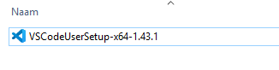

**Paso 3:** Lee y acepta el acuerdo de licencia. Haz clic en Next para continuar.

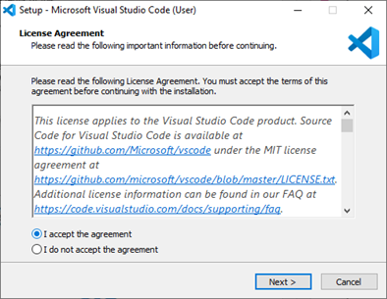

**Paso 4:** Puedes cambiar la ubicación de la carpeta de instalación o mantener la configuración predeterminada. Haz clic en Next para continuar.

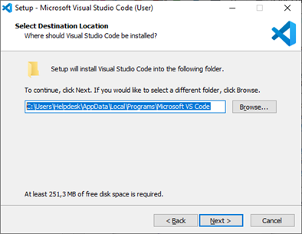

**Paso 5:** Elige si deseas cambiar el nombre de la carpeta de accesos directos en el menú Inicio o si no deseas instalar accesos directos en absoluto. Haz clic en Next.

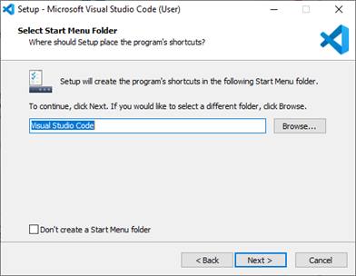

**Paso 5:** Elige si deseas cambiar el nombre de la carpeta de accesos directos en el menú Inicio o si no deseas instalar accesos directos en absoluto. Haz clic en Next.



**Paso 6:**Selecciona las tareas adicionales, por ej. crear un icono en el escritorio o añadir opciones al menú contextual de Windows Explorer. Haz clic en Next.

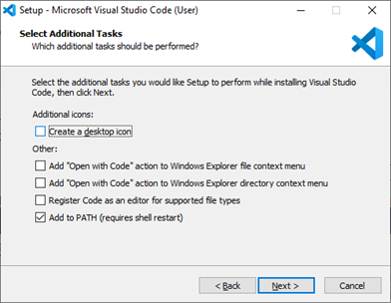

**Paso 7:** Haz clic en Install para iniciar la instalación.

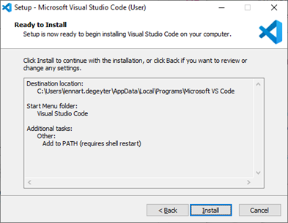

**Paso 8:** El programa está instalado y listo para usar. Haz clic en Finish para finalizar la instalación y lanzar el programa.

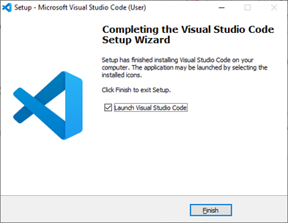

## Angular Framework

# XAMPP

Es un paquete de software libre, que consiste principalmente en el sistema de gestión de bases de datos MySQL, el servidor web Apache y los intérpretes para lenguajes de script PHP.

## Manejo de xampp

Descarga de xampp: Se descarga el instalador xampp en el enlace <https://www.apachefriends.org/es/index.html>, luego se ejecuta el instalador abriendo la siguiente ventana.

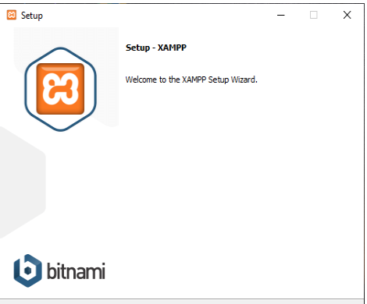

Selecciona los componentes de software: En la rúbrica “Select components” se pueden excluir de la instalación componentes aislados del paquete de software de XAMPP: Se recomienda la configuración estándar para un servidor de prueba local, con la cual se instalan todos los componentes disponibles. Confirma la selección haciendo clic en “Next”.

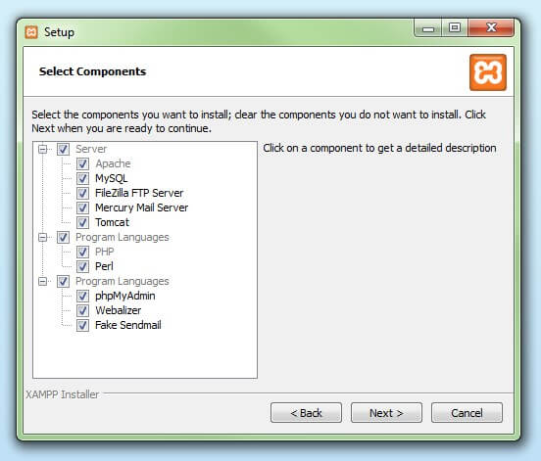

Selecciona el directorio para la instalación: En este paso se escoge el directorio donde se instalará el paquete. Si se ha escogido la configuración estándar se creará una carpeta con el nombre XAMPP en C:\.

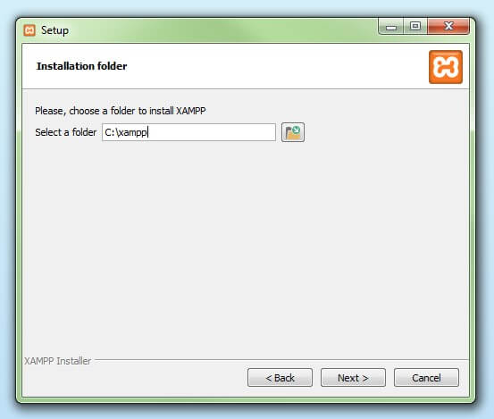

## Iniciación del proceso de instalación:

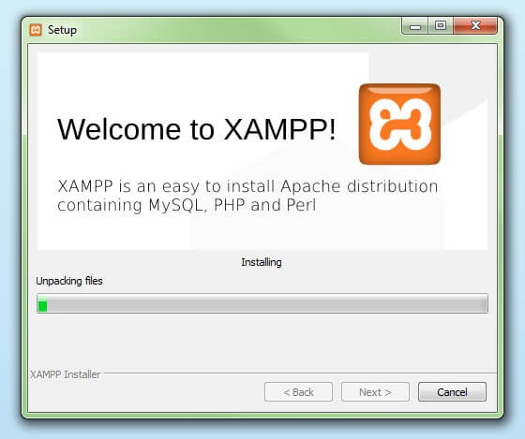

Configura Firewall: Durante el proceso de instalación es frecuente que el asistente avise del bloqueo de Firewall. En la ventana de diálogo puedes marcar las casillas correspondientes para permitir la comunicación del servidor Apache en una red privada o en una red de trabajo. Recuerda que no se recomienda usarlo en una red pública.

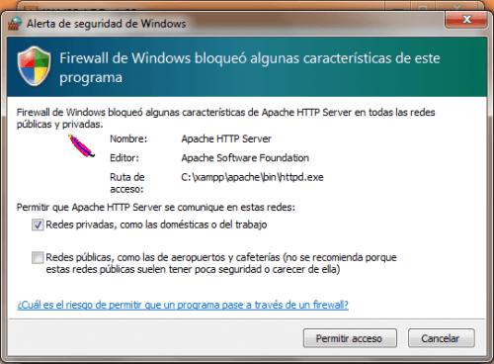

Y por último le da en finalizar.

## Panel de control de XAMPP

En la diáfana interfaz de usuario del panel de control se protocolan todas las acciones y es posible activar o desactivar los módulos por separado con un simple clic. Además, se dispone de diversas utilidades como:

Config: para configurar XAMPP así como otros componentes aislados.

Netstat: muestra todos los procesos en funcionamiento en el ordenador local

Shell: lanza una ventana de comandos UNIX

Explorer: abre la carpeta XAMPP en el explorador de Windows

Services: muestra todos los servicios en funcionamiento

Help: incluye enlaces a foros de usuarios

Quit: se usar para salir del panel de control

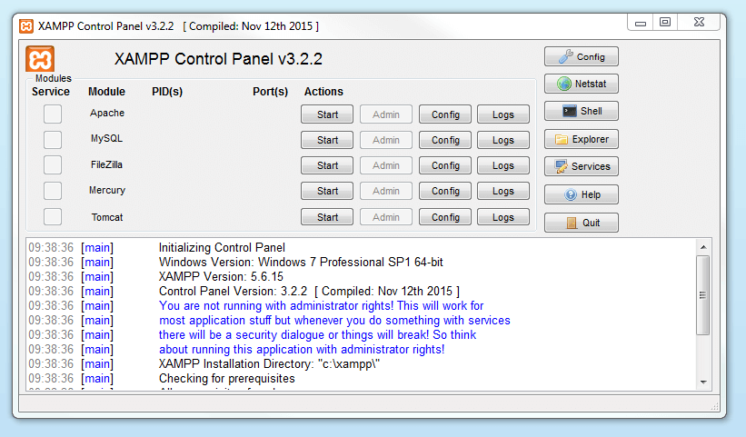

## Iniciar módulos

En la parte superior se pueden iniciar o interrumpir los módulos de XAMPP por separado mediante los comandos “Start” y “Stop” bajo “Actions”. Los módulos que se activaron aparecen marcados en verde.



# PHPMyAdmin

Haciendo clic en la tecla “Admin” de la base de datos se abre **phpMyAdmin**, donde se pueden administrar las bases de datos del proyecto web que se quiere probar con XAMPP. También podemos acceder a la interfaz de administración para la base de datos MySQL en localhost/phpmyadmin/.



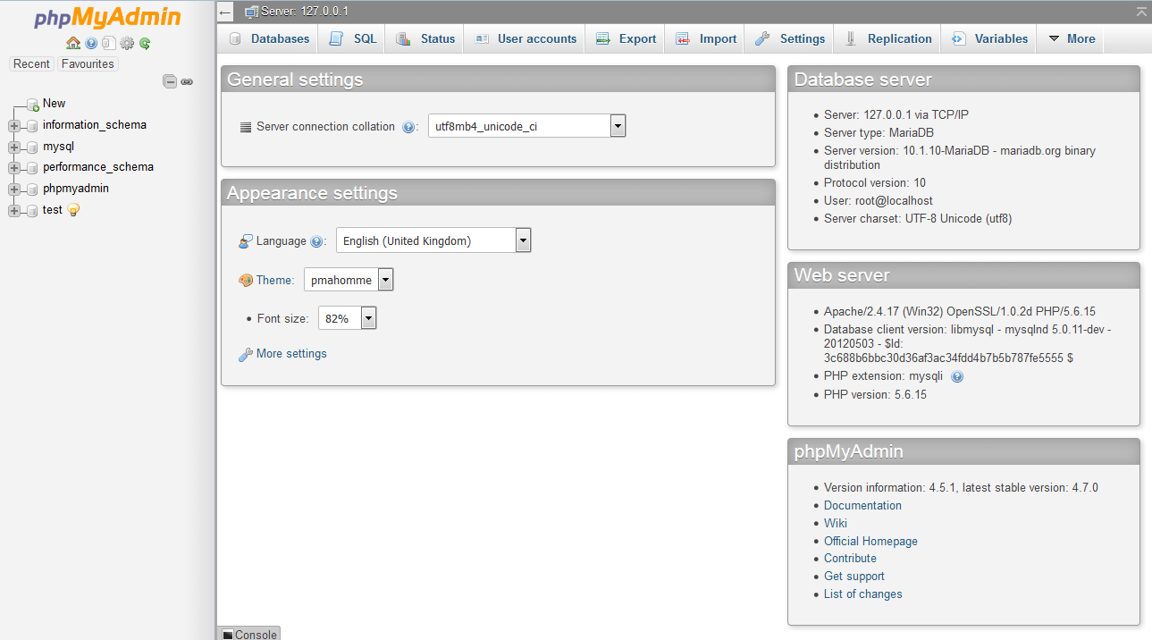

# Configuración del aplicativo xampp

Una vez se verifica que el aplicativo esta correctamente instalado se procede copiando el proyecto a la dirección en donde se instaló xampp. En este caso seria “C:\xampp\htdocs”.

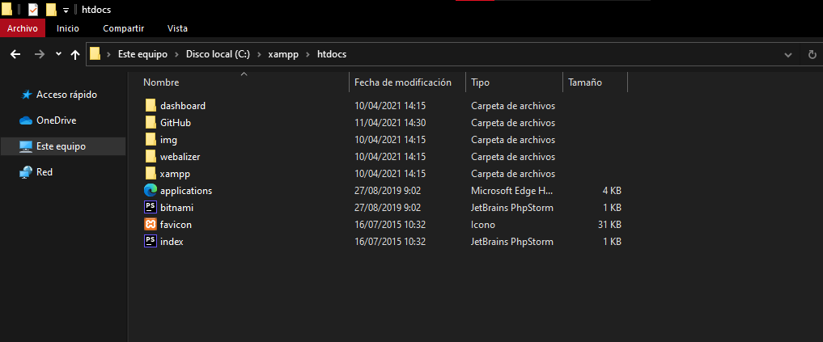

# Uso de Repositorios (GitHub).

GitHub es una forja para alojar proyectos utilizando el sistema de control de versiones Git. Se utiliza principalmente para la creación de código fuente de programas de ordenador. (<https://github.com/>)

## Registrarse en GitHub

Se debe seguir los paso a paso para poderse registrar en git ya sea con cuenta empresarial, educativa, etc.

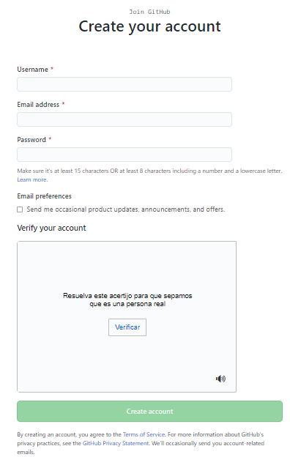

## Inicio de Sesión en GitHub

Si ya tienes una cuenta en GitHub se debe iniciar sesión donde veras todos tus repositorios.

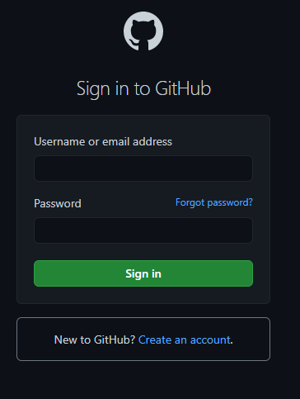

a

Ya habiendo iniciado sesión en GitHub podemos ver los diferentes repositorios en donde se descargará el proyecto.

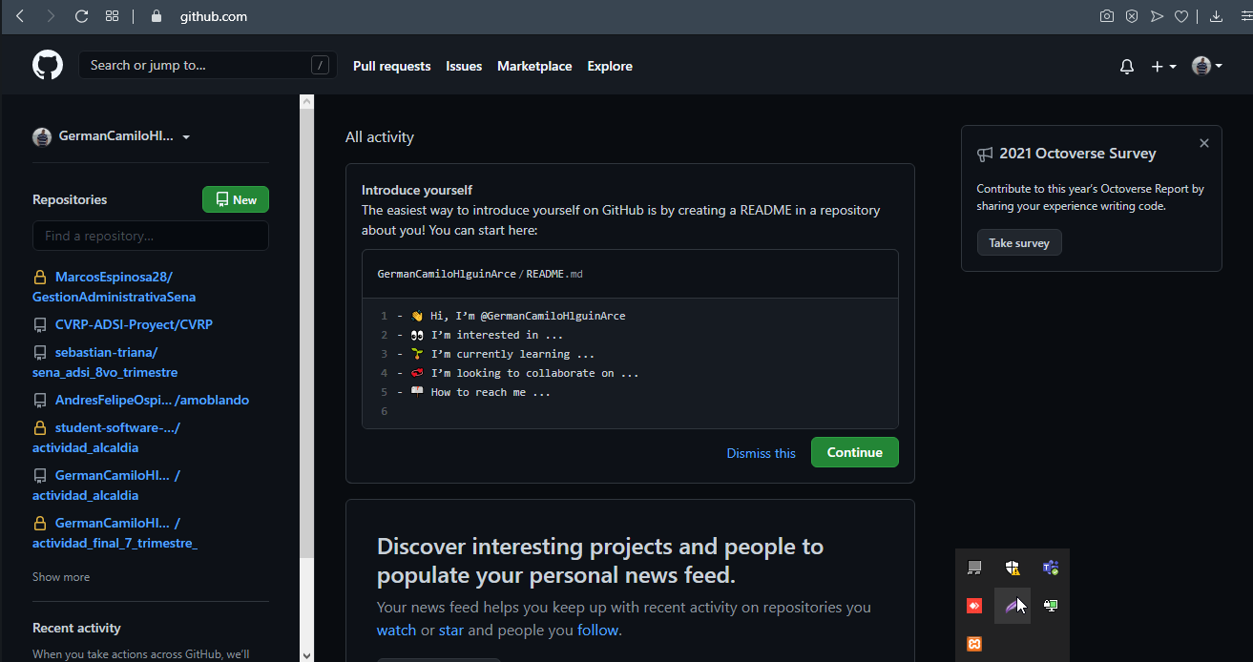

En la parte Izquierda se encontrará los repositorios que se encuentran subidos, en cima de ellos encontraras la palabra new donde se podrá crear nuevos repositorios.

## Creación de repositorio

Se crea el repositorio en donde se va a alojar el proyecto.

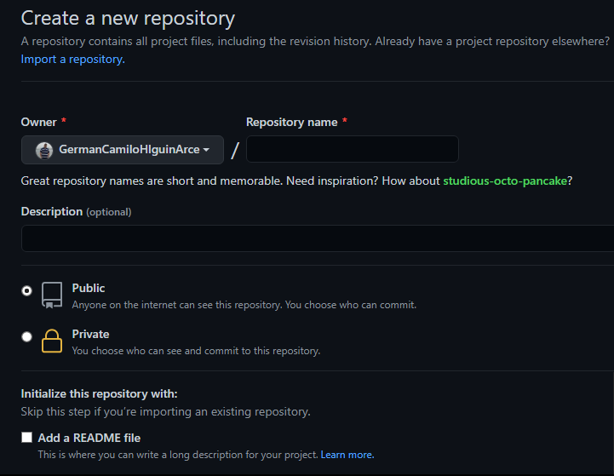

# Clonación del repositorio

## Descargar de la herramienta Github desktop:

“https://desktop.github.com”.

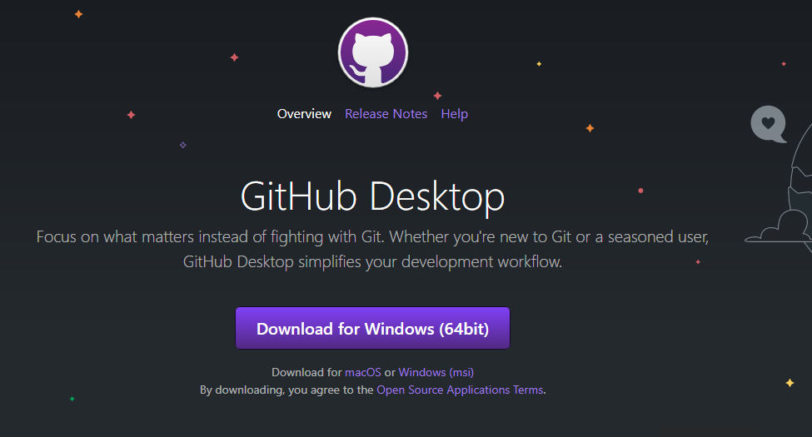

Seleccionamos el sistema operativo en el cual deseamos instalarlo, ya instalado ejecutamos el archivo de instalación y le damos en siguiente del mismo modo finalizamos la instalación.

## Clonación del repositorio de GitHub.

Uso de github Desktop: seleccionamos en la parte superior izquierda la opción File y damos en Clone Repository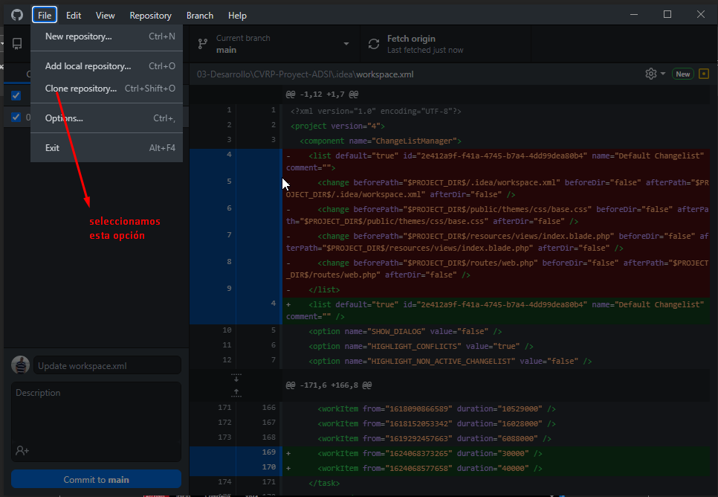

A continuación, abrimos nuestro repositorio en GitHub y abrimos el repositorio en la parte izquierda de la vista principal abriéndonos la una ventana nueva, a continuación, le damos en Código y copiamos el enlace que nos muestra en la ventana emergente como se muestra en la siguiente imagen.

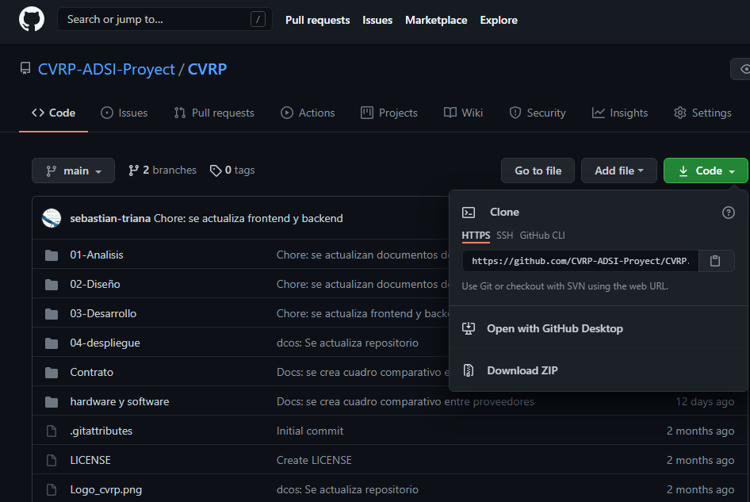

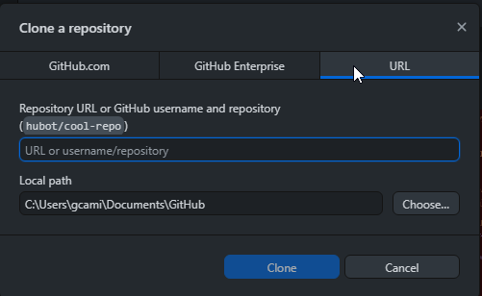

Pegamos la dirección URL donde se encuentra el repositorio a clonar y damos en la opción de clone.

Ahora podemos observar que el proyecto se descargo satisfactoriamente en la carpeta requerida.

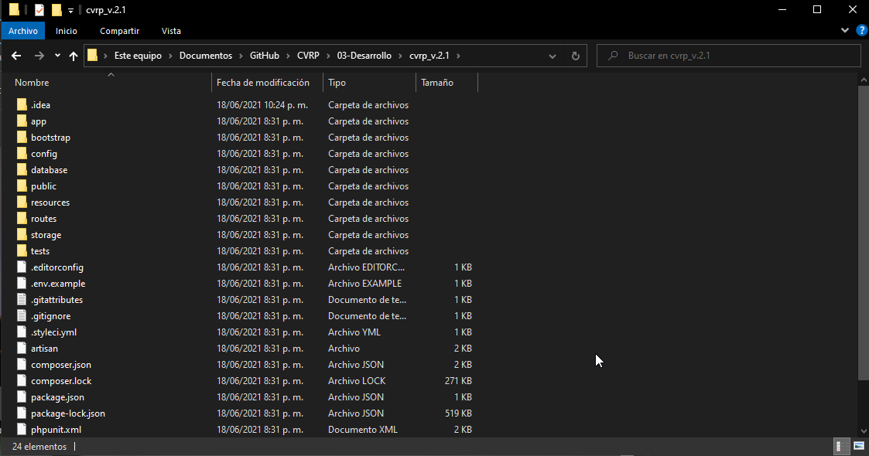

Y con esto finalizamos nuestro proceso para clonar y poder tener las capetas donde tenemos alojado nuestro proyecto.